Rolnictwo w województwie małopolskim w 2023 r.
Wartość skupu produktów rolnych, zarówno zwierzęcych, jak i roślinnych, była wyższa niż w 2022 r. Więcej niż przed rokiem skupiono ziarna zbóż, mleka i ziemniaków oraz żywca rzeźnego. W porównaniu ze stanem w grudniu poprzedniego roku zwiększyło się pogłowie trzody chlewnej i drobiu, a zmniejszyło się pogłowie bydła i owiec.
11,4%
Wzrost wartości skupionych produktów rolnych w relacji do 2022 r.

Skup i ceny produktów rolnych
Udział produktów zwierzęcych w ogólnej wartości skupu wyniósł 61,7%
W omawianym roku od małopolskich producentów skupiono produkty rolne o łącznej wartości 1523,8 mln zł (według cen bieżących, bez podatku VAT), tj. o 11,4% większej niż przed rokiem (w kraju odnotowano spadek o 4,8%). Wartość skupionych produktów zwierzęcych – 939,5 mln zł (wzrost o 0,4 p. proc.) stanowiła 61,7% ogólnej wartości produktów.
Skup ziarna zbóż podstawowych konsumpcyjnych i paszowych (łącznie z mieszankami zbożowymi, bez ziarna siewnego) wyniósł 87,4 tys. t, co stanowiło 0,8% skupu w Polsce. W odniesieniu do roku poprzedniego skup ziarna zbóż w województwie zwiększył się o 24,3%. Pszenicy skupiono 80,2 tys. t, czyli o 18,0 tys. t więcej niż przed rokiem, skup żyta wyniósł 111 t i w odniesieniu do roku poprzedniego wzrósł o 68 t. Średnia cena pszenicy w skupie wyniosła 92,78 zł/dt i w ujęciu rocznym spadła o 37,2%. Cena żyta w skupie (75,38 zł/dt) spadła o 29,6% w porównaniu z 2022 r.

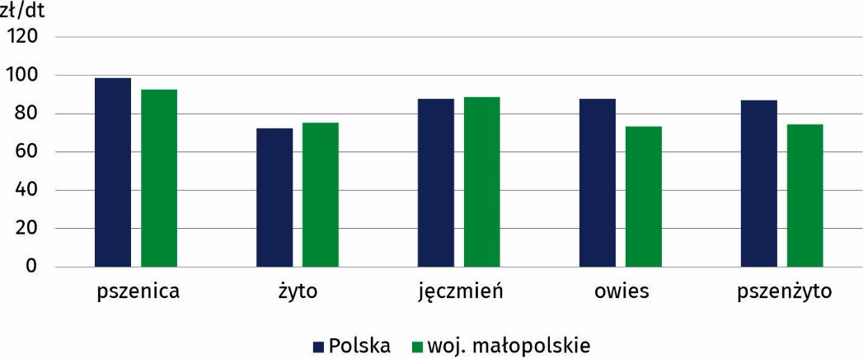
Wykres 1. Przeciętne ceny skupu ziarna zbóż w 2023 r.

W ciągu omawianego roku skupiono 23,7 tys. t ziemniaków, czyli o 71,0% więcej niż w 2022 r. Za 1 dt ziemniaków jadalnych (bez wczesnych) w skupie płacono 114,38 zł (o 20,3% więcej).
Skup żywca rzeźnego wyniósł 82,1 tys. t, tj. więcej o 13,3% niż w 2022 r.
Producenci rolni dostarczyli do skupu 82,1 tys. t żywca rzeźnego (w wadze żywej), tj. o 13,3% więcej niż w 2022 r. Żywca wieprzowego skupiono 33,7 tys. t, więcej o 59,4%. Skup żywca wołowego wyniósł 20,0 tys. t i był większy o 21,0% niż przed rokiem, natomiast żywca drobiowego skupiono 27,8 tys. t., co oznacza spadek o 19,1%. Za 1 kg żywca wołowego (bez cieląt) płacono średnio 10,03 zł, (10,16 zł w 2022 r.), za 1 kg żywca wieprzowego – 8,19 zł (o 19,6% więcej), a za 1 kg żywca drobiowego – 5,39 zł (o 8,2% mniej).
W omawianym okresie skupiono 138,0 mln l mleka krowiego i było to o 1,1% więcej niż rok wcześniej. Średnia cena skupu 1 hl mleka (197,20 zł) spadła w ciągu roku o 7,2%.
Zwierzęta gospodarskie
W porównaniu ze stanem w grudniu 2022 r. zwiększyło się pogłowie trzody chlewnej
Według wstępnych danych w grudniu 2023 r. pogłowie trzody chlewnej w województwie liczyło 125,4 tys. sztuk (1,3% pogłowia trzody chlewnej w kraju) i zwiększyło się o 35,3% w porównaniu z rokiem poprzednim. W strukturze pogłowia trzody największy udział (41,9%) miała trzoda chlewna na ubój w liczbie 52,6 tys. sztuk. Kolejną pod względem liczebności grupę tworzyły warchlaki (32,5 tys. sztuk), które stanowiły 25,9% ogólnej wielkości pogłowia, natomiast prosięta (27,8 tys. sztuk) – 22,2%. Pogłowie loch na chów, którego wielkość świadczy o nastawieniach produkcyjnych w chowie trzody i jednocześnie określa aktualne możliwości reprodukcyjne stada, wyniosło 12,4 tys. szt. i zwiększyło się o 27,6%. Pogłowie grup decydujących o wielkości produkcji, tj. warchlaków i trzody chlewnej o wadze 50 kg i więcej z przeznaczeniem na ubój (tuczników), w ujęciu rocznym wzrosło o 33,6%. Jednocześnie pogłowie prosiąt było o 48,0% większe niż rok wcześniej.

Wykres 2. Trzoda chlewna według grup wiekowo-użytkowych w 2023 r.
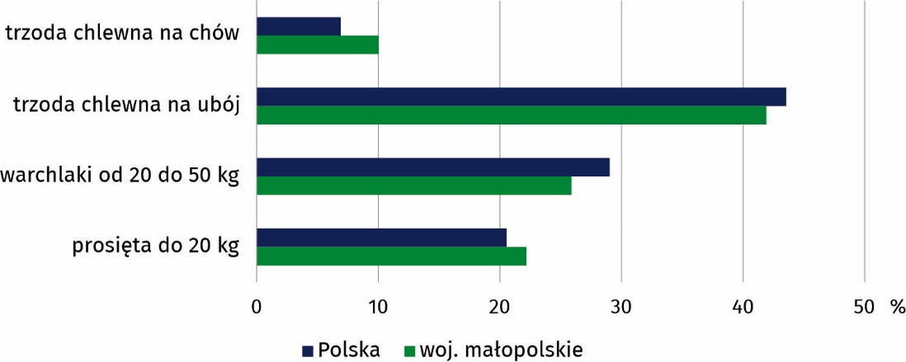
Stan w grudniu
Tablica 1. Pogłowie trzody chlewnej
Stan w grudniu
Wyszczególnienie | 2022 | 2023 | 2022=100
Wyszczególnienie | w sztukach |  | 2022=100
Ogółem | 92730 | 125421 | 135,3
Prosięta o wadze do 20 kg | 18787 | 27809 | 148,0
Warchlaki o wadze od 20 kg do 50 kg | 24658 | 32461 | 131,6
Trzoda chlewna na ubój o wadze 50 kg i więcej | 39344 | 52581 | 133,6
Trzoda chlewna na chów o wadze 50 kg i więcej | 9941 | 12571 | 126,5
w tym lochy | 9733 | 12422 | 127,6
Obsada trzody chlewnej na 100 ha użytków rolnych | 16,6 | 23,1 | 139,2
W ujęciu rocznym zmniejszyło się pogłowie bydła
W grudniu 2023 r. pogłowie bydła ogółem liczyło 153,2 tys. sztuk i było o 4,6 tys. sztuk (2,9%) mniejsze niż przed rokiem. Pogłowie bydła w województwie stanowiło 2,4% stanu krajowego. Największy spadek pogłowia odnotowano wśród młodego bydła w wieku od 1 roku do 2 lat (o 12,2%). Spadek pogłowia odnotowano także wśród cieląt poniżej 1 roku (o 3,6%), a wzrost wśród bydła w wieku 2 lat i więcej (o 1,4%, w tym krów o 7,2%).
Tablica 2. Pogłowie bydła
Stan w grudniu
Wyszczególnienie | 2022 | 2023 | 2022=100
Wyszczególnienie | w sztukach |  | 2022=100
Ogółem | 157819 | 153197 | 97,1
Cielęta w wieku poniżej 1 roku | 43265 | 41704 | 96,4
Młode bydło w wieku 1–2 lat | 34154 | 29978 | 87,8
Bydło w wieku 2 lat i więcej | 80400 | 81515 | 101,4
w tym krowy | 63891 | 68490 | 107,2
Obsada bydła na 100 ha użytków rolnych | 28,3 | 28,3 | 100,0
Pogłowie owiec w grudniu 2023 r. liczyło 66,1 tys. sztuk, tj. o 1,1 tys. sztuk (o 1,6%) mniej niż rok wcześniej, w tym maciorek – 40,1 tys. sztuk, tj. o 15,7% więcej. Liczebność stada stanowiła 24,4% pogłowia krajowego.
W grudniu 2023 r. pogłowie drobiu ogółem w województwie wyniosło 5965,0 tys. sztuk (2,7% pogłowia krajowego) i było większe o 1398,2 tys. sztuk, tj. o 30,6% w stosunku do grudnia poprzedniego roku. W strukturze drobiu 96,8% stanowił drób kurzy (5773,6 tys. sztuk), którego liczba wzrosła o 1/3. Wśród drobiu kurzego kury nioski stanowiły 31,5%. Ich liczba zwiększyła się o 10,3%. W porównaniu z 2022 r. odnotowano spadek pogłowia gęsi (o 38,0%) oraz kaczek i innych odmian drobiu (o 39,2%) przy wzroście pogłowia indyków (o 16,7%).
Tablica 3. Pogłowie owiec i drobiu
Stan w grudniu
Wyszczególnienie | 2022 | 2023 | 2022=100
Wyszczególnienie | w sztukach |  | 2022=100
Owce | 67118 | 66064 | 98,4
w tym maciorki | 34611 | 40060 | 115,7
Drób | 4566807 | 5965042 | 130,6
w tym drób kurzy | 4327045 | 5773593 | 133,4
w tym kury nioski | 1650872 | 1821028 | 110,3
W przypadku cytowania danych Głównego Urzędu Statystycznego prosimy o zamieszczenie informacji: „Źródło danych GUS”, a w przypadku publikowania obliczeń dokonanych na danych opublikowanych przez GUS prosimy o zamieszczenie informacji: „Opracowanie własne na podstawie danych GUS”.

Opracowanie merytoryczne:  Urząd Statystyczny w Krakowie  Dyrektor Agnieszka Szlubowska  Tel: 12 420 40 50 | Rozpowszechnianie:  Informatorium statystyczne  Tel: 12 361 01 51
Współpraca z mediami:  Małopolski Ośrodek Badań Regionalnych  Renata Ptak  Tel: 12 361 01 51  e-mail: r.ptak@stat.gov.pl |   krakow.stat.gov.pl

@Krakow_STAT

@uskrk
Powiązane opracowania
Zwierzęta gospodarskie w 2022 roku
Skup i ceny produktów rolnych w 2023 r.
Temat dostępny w bazach danych
Bank Danych Lokalnych → Rolnictwo
Bank Danych Lokalnych → Ceny → Ceny w rolnictwie
Portal Geostatystyczny → Obszary tematyczne → Rolnictwo
Ważniejsze pojęcia dostępne w słowniku
Produkty rolne
Skup produktów rolnych
Trzoda chlewna
Bydło

